3.3 Biểu đồ giao tiếp

3.3.1.NGƯỜI DÙNG (GỒM GIÁO VIÊN VÀ HỌC SINH)

Biểu đồ giao tiếp UC001 “Đăng ký”

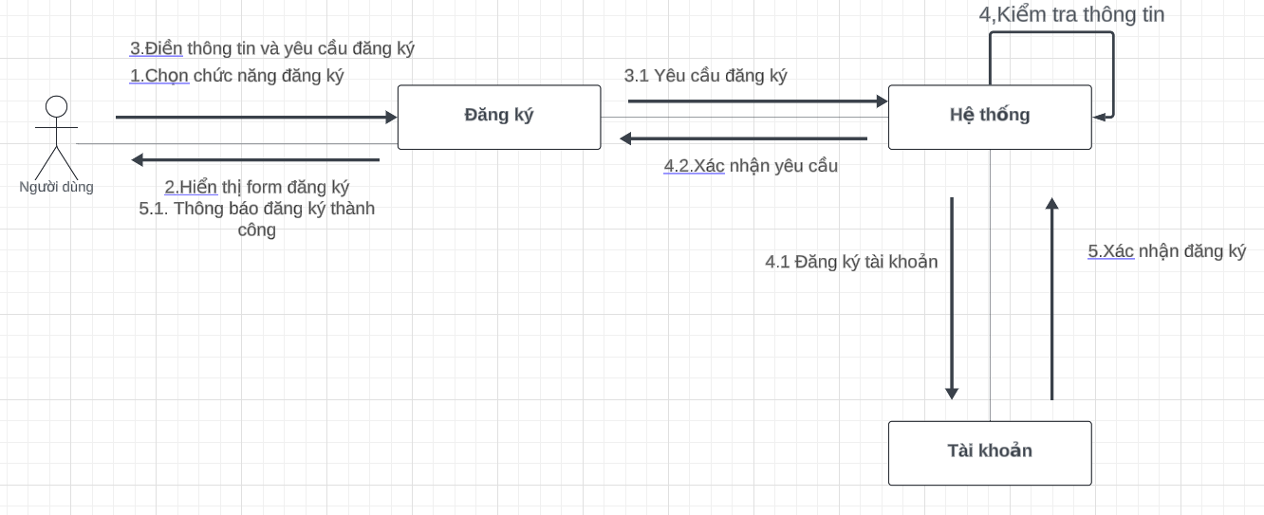

Biểu đồ giao tiếp UC002 “Đăng nhập” 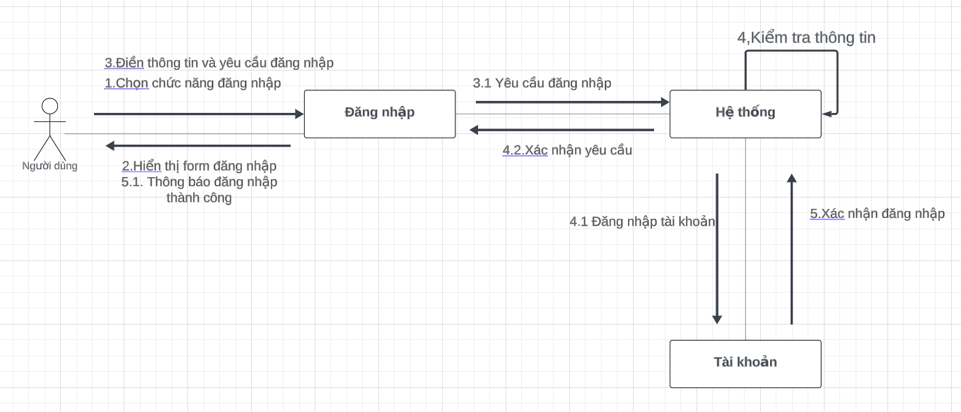

Biểu đồ giao tiếp UC003 “Đăng xuất”

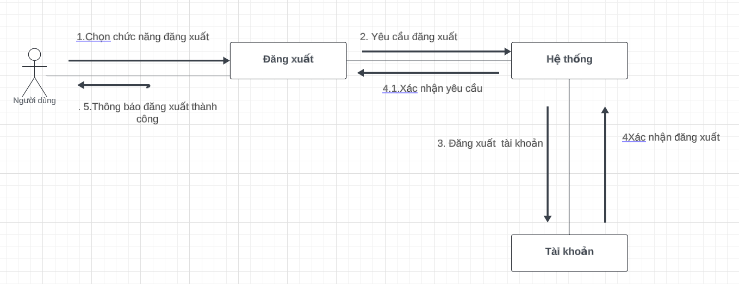

3.3.2.GIÁO VIÊN

Biểu đồ giao tiếp UC008 “Xem danh sách lớp học đã tạo”

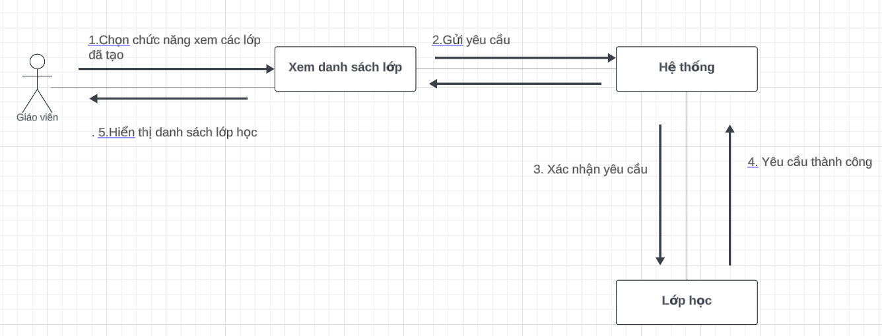

Biểu đồ giao tiếp UC009 “Tạo lớp học”

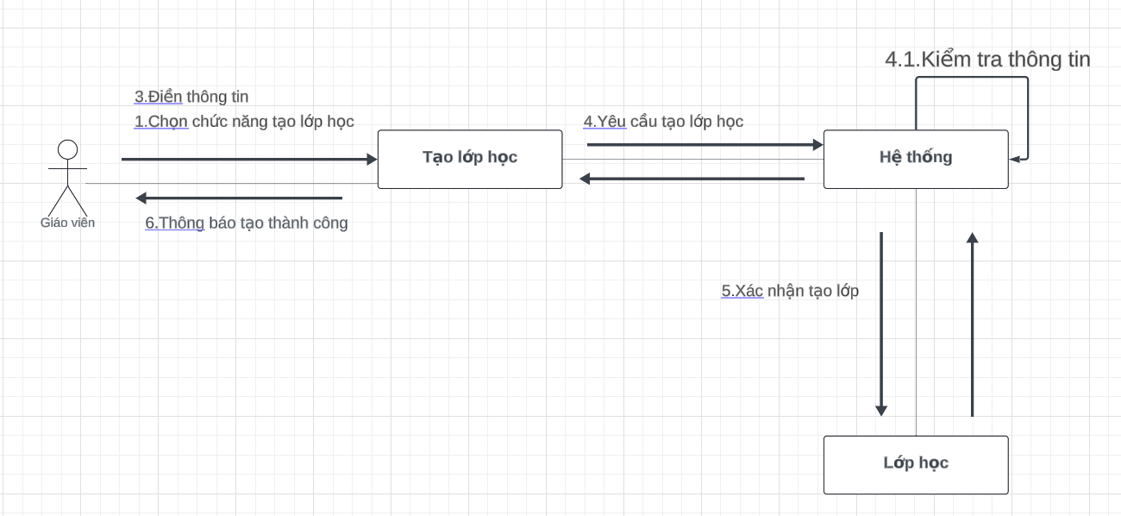

3.3.3HỌC SINH

Biểu đồ giao tiếp UC029 “Xem các lớp học đã tham gia”

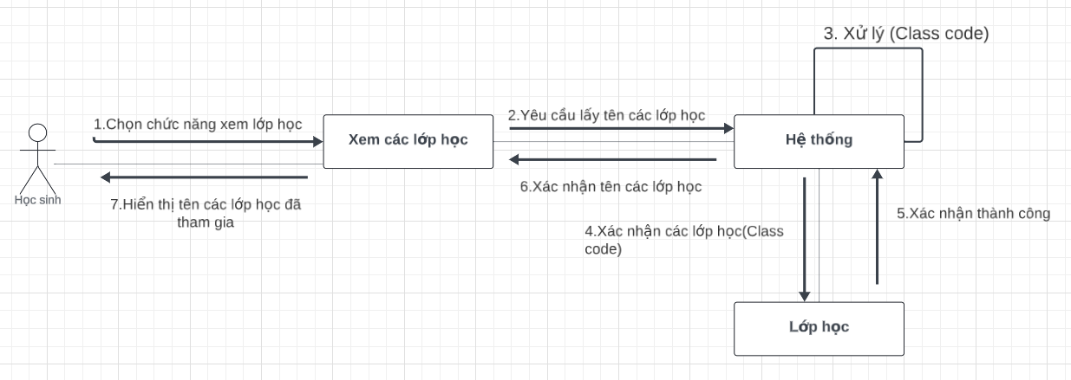

Biểu đồ giao tiếp UC030 “Tham gia lớp học bằng mã”

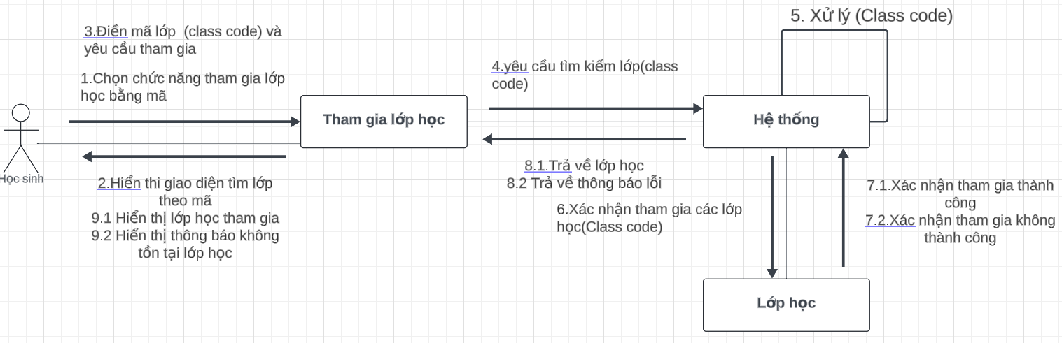

Biểu đồ giao tiếp UC031 “Xem thông tin lớp học”

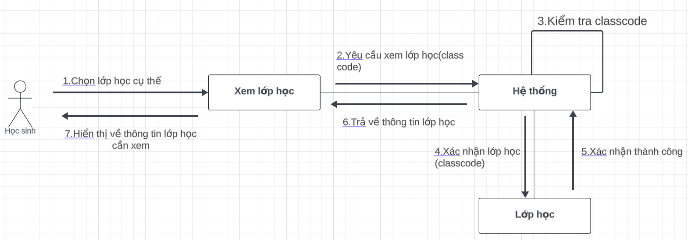

Biểu đồ giao tiếp UC032 “Xem danh sách bài tập”

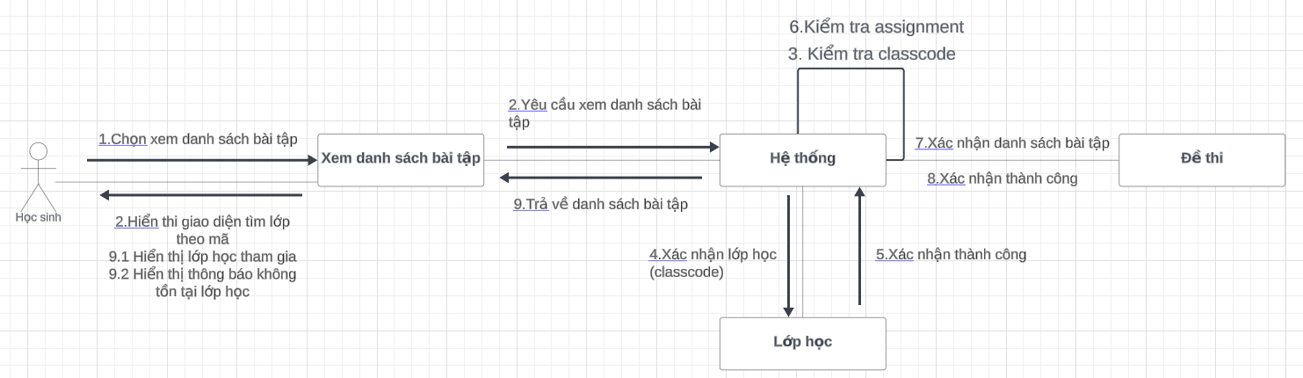

Biểu đồ giao tiếp UC033 “Xem bài tập cụ thể”

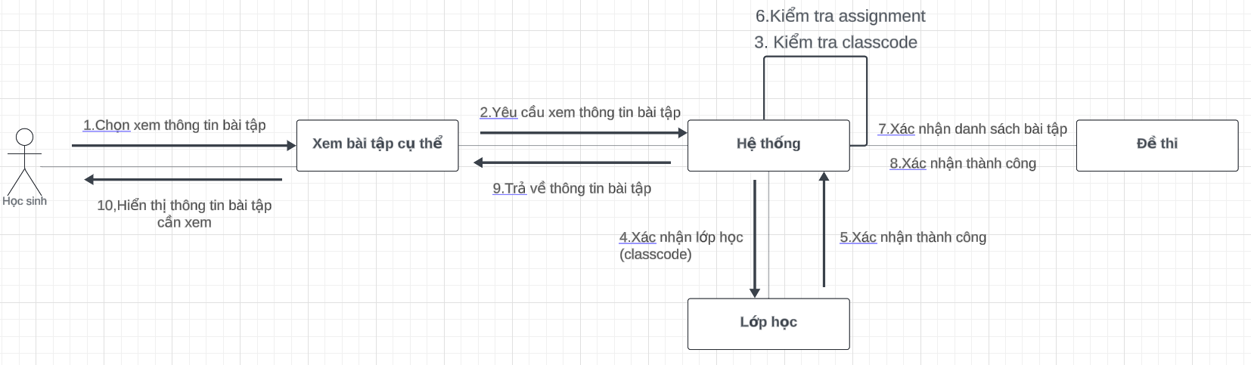

Biểu đồ giao tiếp UC034 “Làm bài tập”

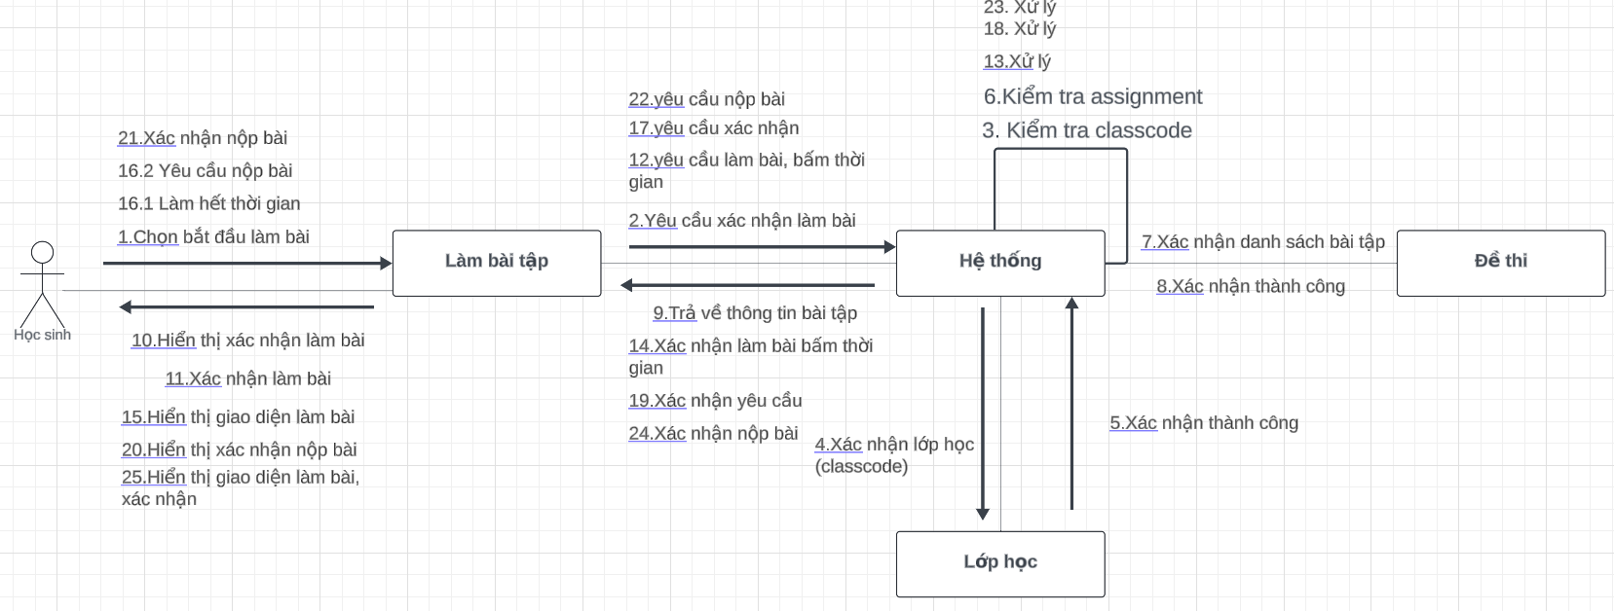

Biểu đồ giao tiếp UC035 “Xem kết quả làm bài”

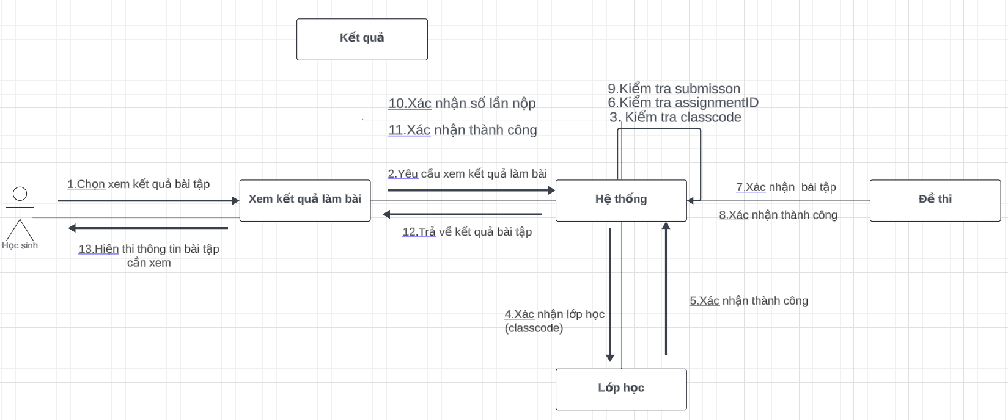

Biểu đồ giao tiếp UC036 “Tìm kiếm các đề thi tự luyện”

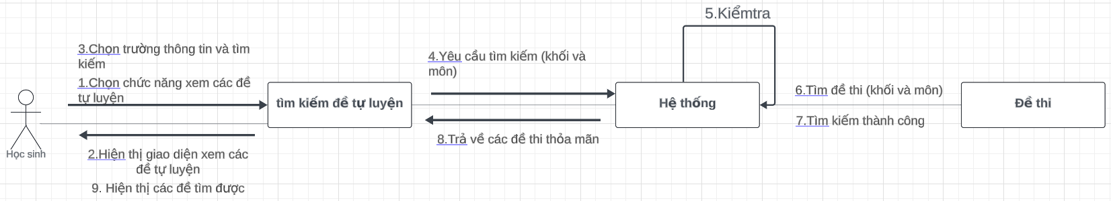

Biểu đồ giao tiếp UC037 “Xem đề thi tự luyện cụ thể”

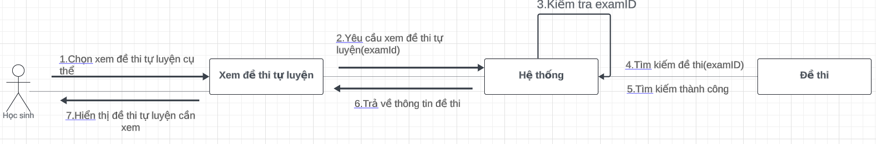

Biểu đồ giao tiếp UC038 “Làm đề thi tự luyện”

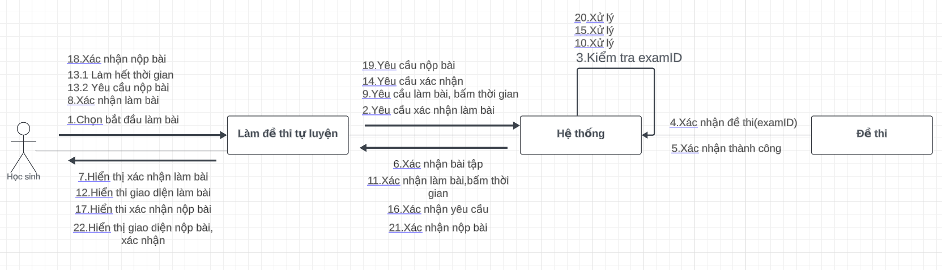

Biểu đồ giao tiếp UC039 “Xem danh sách các lần nộp bài” 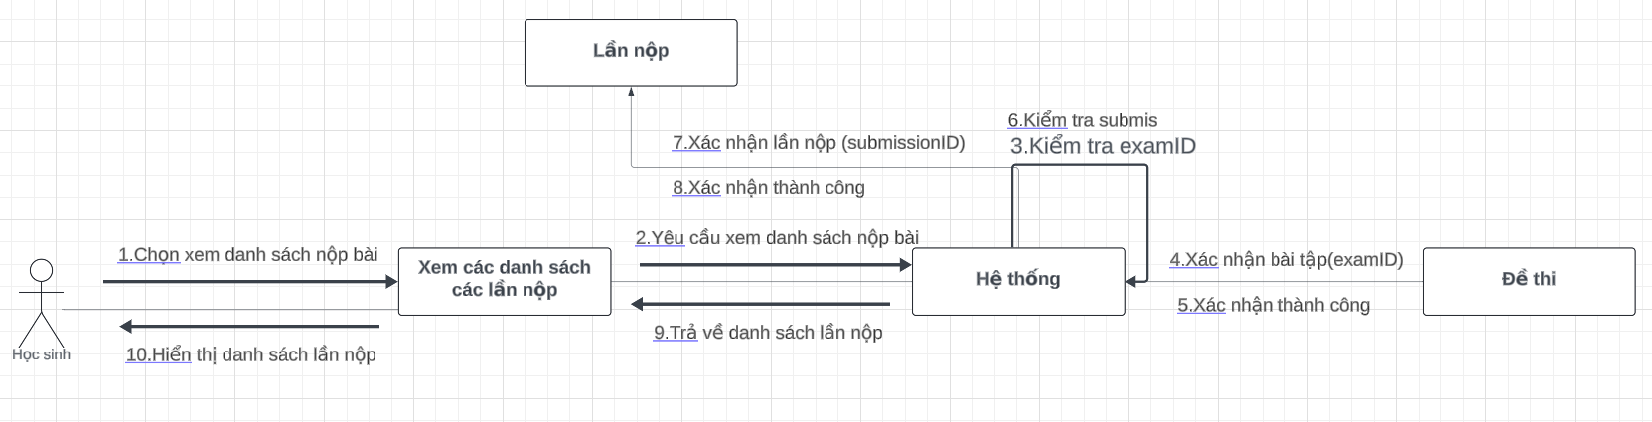

Biểu đồ giao tiếp UC040 “Xem kết quả lần nộp bài thi”

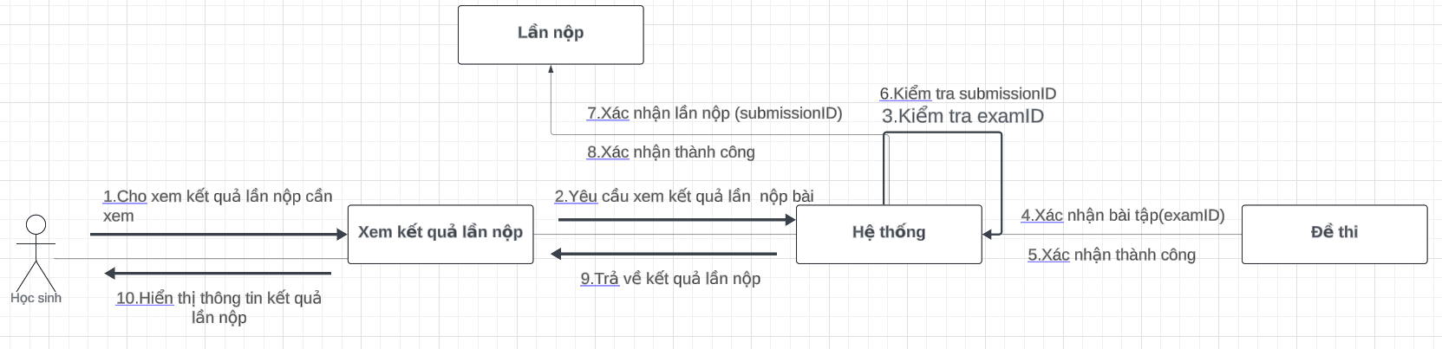

3.3.4.ADMIN

Biểu đồ giao tiếp UC041 “Tìm kiếm người dùng”

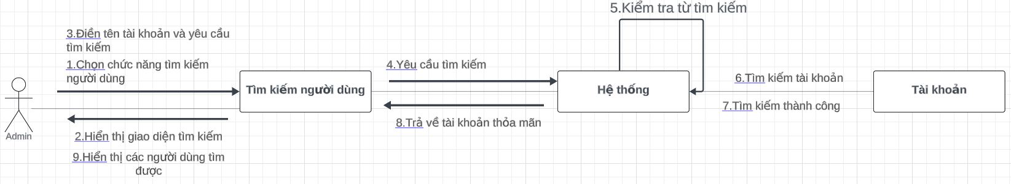Biểu đồ giao tiếp UC042 “Mở/Khóa tài khoản người dùng”

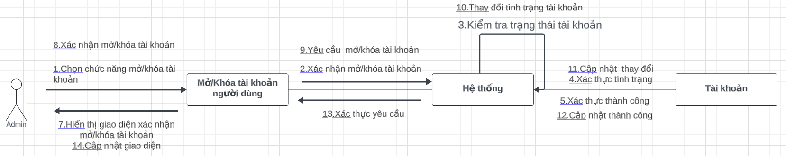Biểu đồ giao tiếp UC043 “Thêm câu hỏi thủ công”

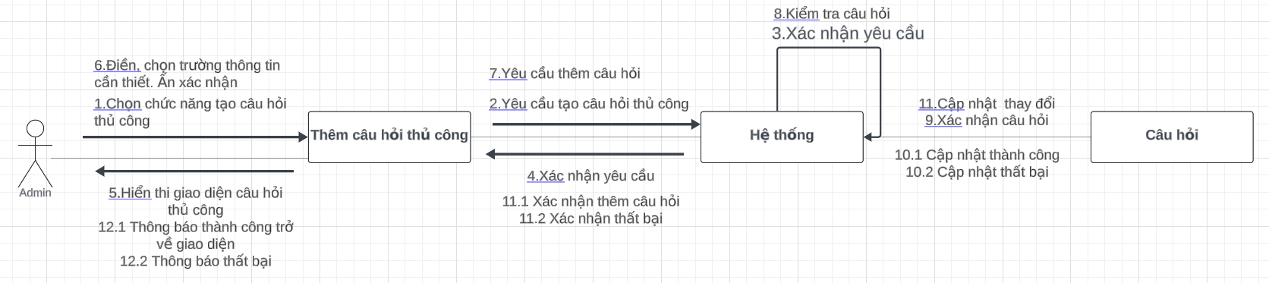

Biểu đồ giao tiếp UC044 “Upload file câu hỏi”

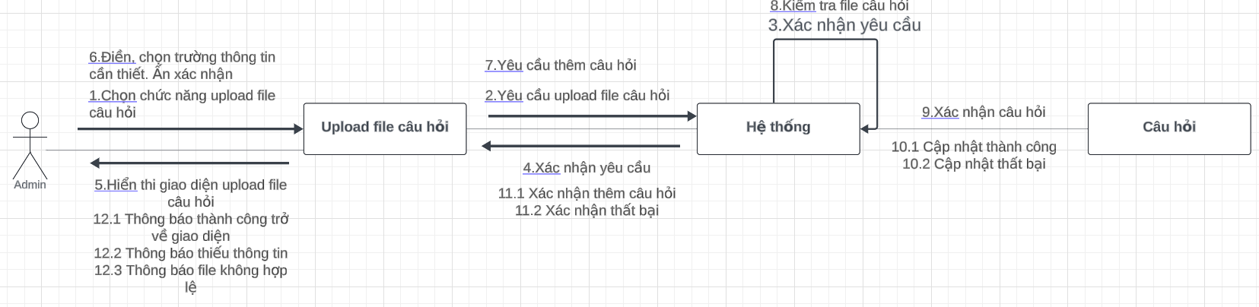

Biểu đồ giao tiếp UC045 “Tạo đề thi tự luyện từ ngân hàng câu hỏi”

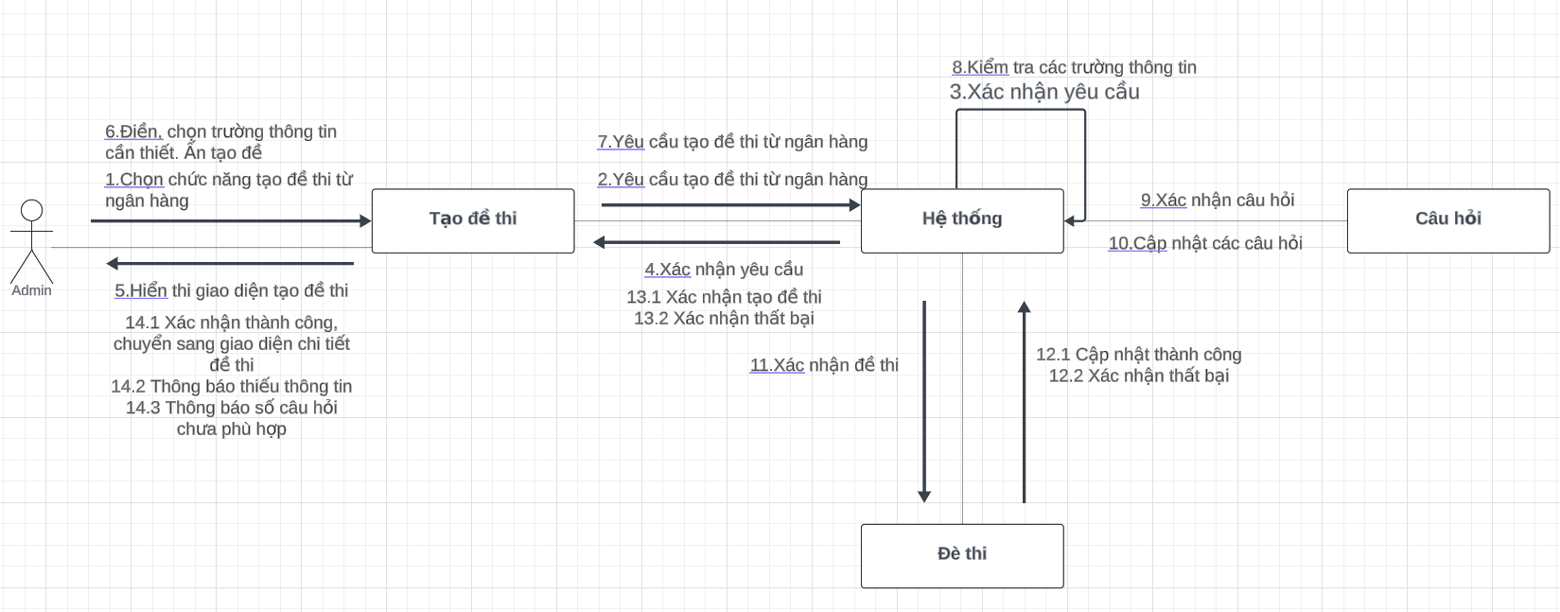Biểu đồ giao diện UC046 “Tạo đề tự do từ file docx”

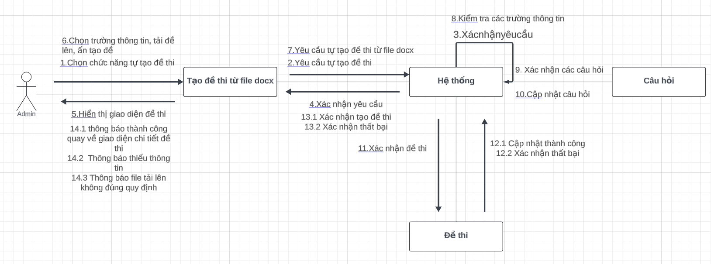

Biểu đồ giao diện UC047 “Tìm kiếm các đề thi”

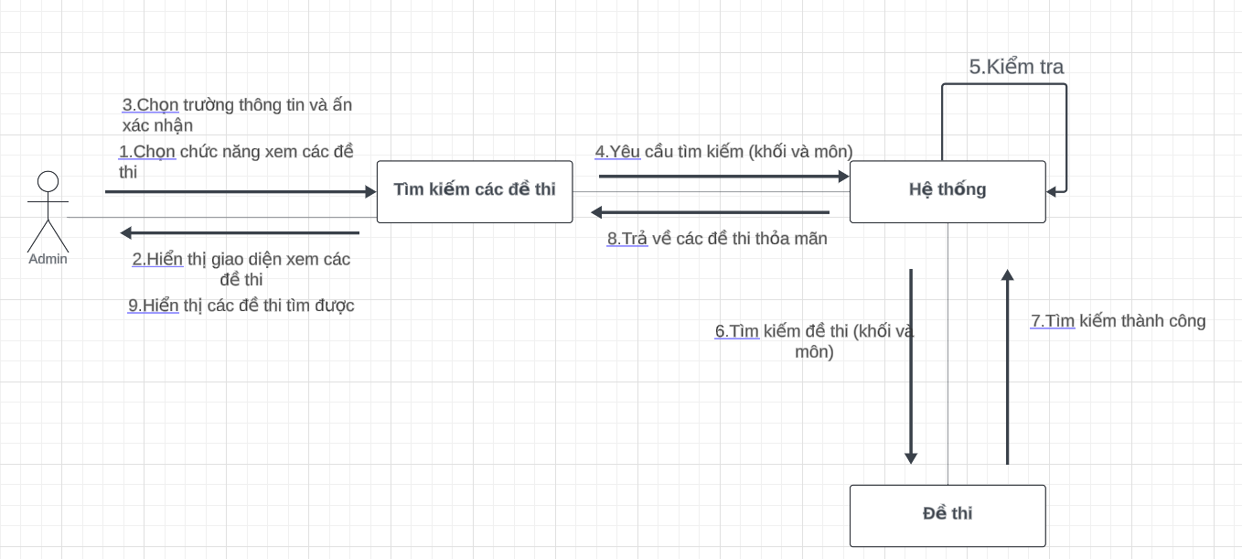Biểu đồ giao tiếp UC048 “Xem đề thi cụ thể” 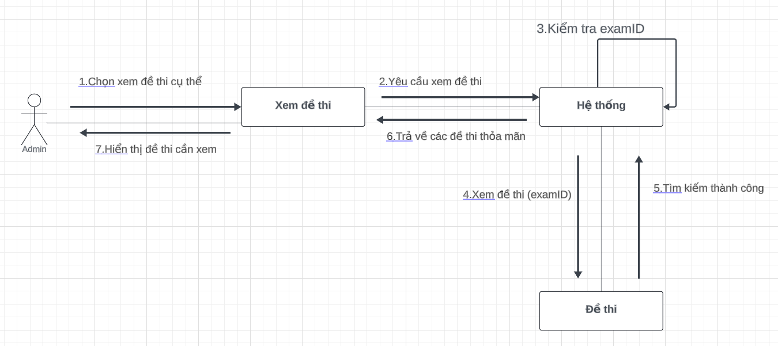

Biểu đồ giao tiếp UC049 “Xuất file zip các đề thi”

